Маратканова Мария Дмитриевна

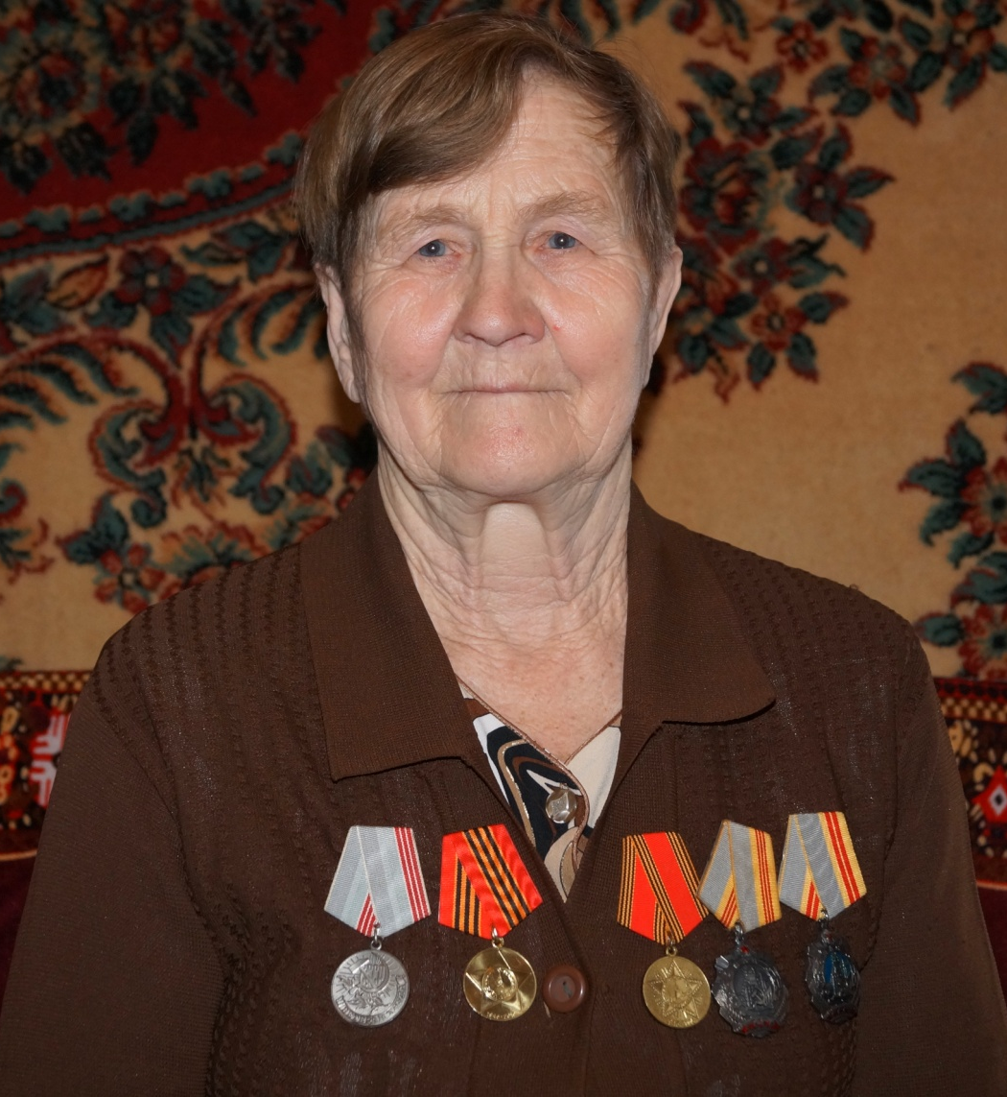
Родилась Мария Дмитриевна 8 марта 1940 года в деревне Базановка Молчановского района в многодетной семье (9детей). Родители Дмитрий Иванович и Елена Антоновна работали в колхозе. Маша начала свою трудовую биографию дояркой. В 1961 году вышла замуж, через год родился сынишка, мужа забрали в армию. Чтобы содержать себя и сына, работать вышла сразу после декрета, сынишку оставляла дома, спасибо, сосед приглядывал за ним
В 1967 году переехала в Семилужки. Работала в совхозе, дергала лен, затем взяли подменной дояркой. Доильный аппарат не знала, научилась. Через 2 месяца дали группу 25 коров.
На совхозной ферме было 1000 коров, 3 коровника, 1500 молодняка, держали коней, свиней, куриц. Работы хватало всем. В отпуск уходили ненадолго.
Позднее её группа составляла 50 коров. Надо было и помыть вымя коровам, подоить их, аппараты помыть, муки коровам дать, сено, силос и сенаж разложить. Ведь молоко у коровы на языке. Как накормишь, так и молока столько надоишь. Ведь зарплату начисляли за количество молока и за его жирность.
Труд доярки тяжелый. Утром рано, вечером допоздна. Но все равно жили весело. На работу и с работы с песнями ездили. После отёла еще и в обед доить надо. Да телят выпоить, смотреть, чтобы не заболели, сохранить их надо. За сохранность телят в конце года теленка давали.
За многолетний добросовестный плодотворный труд, за высокие производственные показатели Мария Дмитриевна награждена орденами «Трудовой славы III степени» в 1976г, «Трудовой славы II степени» в 1985г, бронзовой медалью ВДНХ в 1971 и в 1982г, бронзовым почетным знаком «Победитель областного соцсоревнования в животноводстве» в 1987г., знаками «Ударник 9, 11,12 пятилеток», награждена дипломом «МАСТЕР –золотые руки», медалью «Ветеран труда». За хорошую работу баба Маша получала денежные премии, подарки.

